В Лондоне полицейские арестовали нигерийского пастора, проповедовавшего на улице, назвав его “расистом”

27 февраля 2019
23 февраля в Лондоне был арестован чернокожий пастор, по всей видимости из Нигерии, предположительно за “нарушение спокойствия”, так как он проповедовал на улице перед станцией метро Саутгейт. Позже он был “раз-арестован”, как выразился представитель столичной полиции.
Проповедник вежливо просил полицейских не забирать у него Библию. Они же унизительным образом надели на него наручники, заведя руки за спину, и забрали у него Библию. На видео слышно, как один из полицейских сказал при этом: “Ты должен был подумать об этом до того, как становиться расистом”.
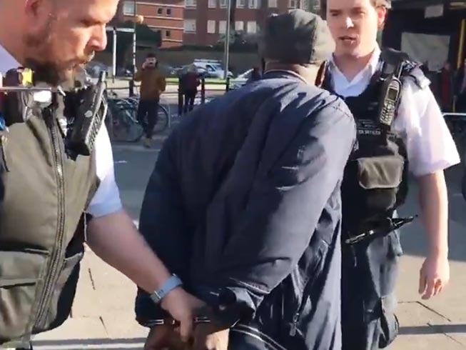
Во время ареста уличного проповедника полицейские надели на него наручники, забрав у него Библию
В разговоре, записанном на видео, один из полицейских говорит проповеднику, что он “должен уйти” потому что “мешает людям”. Проповедник отвечает: “Я не уйду, потому что должен сказать им истину. Иисус – единственный путь, истина и жизнь”.
Один из очевидцев сообщил в Фонд Варнава, что перед приездом полиции на этого проповедника агрессивно нападал один молодой человек лет двадцати в капюшоне. Он подошел вплотную к проповеднику и громко оскорблял Библию и Бога. Парень также угрожал проповеднику, размахивая сжатым кулаком, в котором были зажаты молитвенные четки.
Приехавшие полицейские заявили, что на проповедника была подана жалоба в “исламофобии”. Пока не известно, кто подал жалобу в полицию. Тот парень убежал, как только прибыла полиция.
Видео с арестом проповедника быстро разлетелась по странам Западной Африки, таким как Гана и Нигерия, собрав около 2.3 миллиона просмотров на данный момент. Некоторые сообщения в СМИ говорят о том, что в Африке сейчас больше религиозной свободы, чем в Великобритании. А в некоторых комментариях по поводу этого ареста звучали призывы избивать таких уличных проповедников и вообще запретить им приезжать из Нигерии.
Арест этого нигерийского проповедника на севере Лондона оказался незаконным. На видеозаписи видно, как полицейский говорит мужчине прекратить проповедовать. Однако это противоречит закону. Полицейский не имеет права приказать кому-либо прекратить проповедовать, если действия проповедника не провоцируют насилие.
В 1997 году в Великобритании впервые с 19-го века была арестована христианка, проповедовавшая на улице. Полицейский приказал ей прекратить проповедь, так как толпа недовольных стала выкрикивать оскорбления. Она отказалась, и ее арестовали. Однако в апелляционном суде постановили, что "полицейский не имел права требовать от гражданина прекратить действия, не нарушающие закон”.

